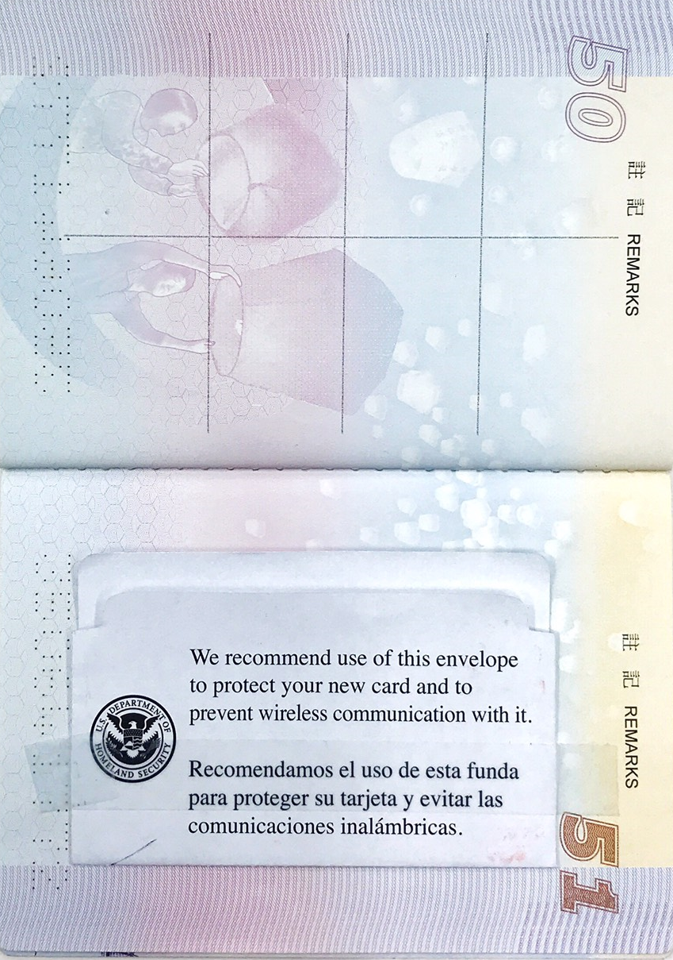

美國國土安全部核發卡片保護封套黏貼於晶片護照內頁

